

**LCC. Ana Karen Ortega Guillén**

**Maestría en Administración Políticas Públicas**

**Materia –Planeación Estratégica-**

**Unidad 4**

**LECTURA CAPITULO 6**

**04 de Mayo de 2015**

**TOMA DE DECISIONES**

1. Naturaleza de la solución de problemas: Se tiende a considerar primordialmente los problemas económicos, cuando en realidad se deben considerar los cambios cualitativos como cambios en la mentalidad de las personas que se deben planear en justa dimensión temporal, de lo contrario, se corre el riesgo de fracasar.
2. Proceso racional de solución de problemas: este proceso permite tener pautas para lograr una mayor calidad en las decisiones.
3. Toma de Decisiones: describe el proceso en virtud del cual una alternativa estratégica o curso de acción estratégico se selecciona como la manera de aprovechar una oportunidad o sortear una situación problemática concreta. Existen decisiones programadas que son aquella que se realizan en el trabajo cotidiano y las No programadas que solo son de una vez.
4. Como mejorar la eficiencia de la solución de problemas administrativos: se refiere a la calidad de la decisión y la importancia de la aceptación

|  |  |
| --- | --- |
| Tipo de problema | Estilo de decisión |
| C/A | Orden |
| La calidad de la decisión es más importante que su aceptación | La decisión es tomada por el superior, usando información disponible independientemente de otros |
| A/C | Consenso |
| La aceptación de la decisión es más importante que su calidad | La decisión es de un grupo a partir de información e ideas compartidas |
| AC | Consulta |
| La calidad y aceptación de la decisión son igual de importantes | La decisión se toma por el jefe, usando la opinión de los subordinados, pero individualmente, no en grupo |
| AC | Conveniencia |
| La calidad y aceptación de la decisión no son igual de importantes | La decisión resulta del método más sencillo del que se disponga |

1. Eficiencia e Ineficiencia en la solución de problemas:

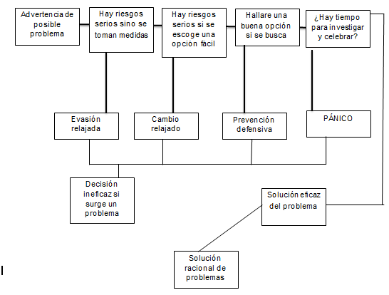

1. Racionalidad limitada: Considera que no siempre se tiene la información que se pudiera considerar pertinente.
2. Superación de las barreras a la efectiva toma de decisiones: Se deben de establecer prioridades, administrar el tiempo y proceder en forma metódica y cuidadosa siempre son la finalidad de minimizar la probabilidad de errores.

La resolución de problemas y toma de decisiones son habilidades importantes para los negocios y la vida. La resolución de problemas a menudo implica la toma de decisiones, y la toma de decisiones es especialmente importante para la gestión y el liderazgo. Hay procesos y técnicas para mejorar la toma de decisiones y la calidad de las decisiones. Quizá para algunos es más natural, por lo que estas personas deberían centrarse más en la mejora de la calidad de sus decisiones y las personas que son responsables de tomar decisiones menos naturales a menudo son capaces de hacer evaluaciones de la calidad, pero luego tienen que ser más decisivos en actuar sobre las evaluaciones realizadas. La resolución de problemas y toma de decisiones están estrechamente vinculados, y cada uno requiere creatividad en la identificación y desarrollo de opciones, para los que la técnica de lluvia de ideas es particularmente útil desde mi punto de vista.